Тел. +7(495)792-82-23
E-mail: 7928223@technadzor77.com

Технический отчет по обследованию объекта.
(Договор на проведение экспертизы № ######## от 29.08.2018 г.)

Заказчик Государственное бюджетное общеобразовательное учреждение города Москвы «Школа № ######################## Текущий ремонт.

Подрядчик ################################

Исполнитель ООО «Технадзор 77»

Генеральный директор
ООО «Технадзор 77» Коржев Д.С.

Ответственный исполнитель проведения
строительной экспертизы
Инженеры ООО «Технадзор 77»

Стрельников А.А.
Любимов А.С.

Г. Москва
Вводная часть.

Объект строительного обследования: Текущий ремонт помещений Государственного бюджетного общеобразовательного учреждения города Москвы «################»

Адрес проведения экспертизы: ########################

Документы, представленные для исследования:
Гражданско-правовой договор бюджетного учреждения № ТР-1569/2018,
Журнал производства работ (по адресу: ########################)
Журнал производства работ (по адресу ########################)
Смета на выполнение ремонтных работ

Цель обследования:
Экспертиза качества и объемов выполненных работ по текущему ремонту на Объекте Заказчика по адресу:
######################################## Подготовка заключения о соответствии/несоответствии результатов работ требованиям заключенных Контрактов с подрядчиками

Обследование проводилось «29» августа 2018 г. с 10-00 до 23-00.

Характеристика обследуемого объекта:
Ремонт внутренних помещений ГБОУ (группы, раздевалки, буфетные, санузлы), замена входных дверей на противопожарные.

Вопросы, поставленные на экспертизу
1. Проверка качества и объемов выполненных строительно-ремонтных работ на объектах заказчика, выполняемых подрядной организацией ########################, на соответствие требованиям технических регламентов, СП, ГОСТ и других нормативных документов по строительству, действующих на территории Российской Федерации.
2. Подготовка заключения о соответствии/несоответствии результатов работ требованиям заключенных Контрактов с подрядчиками (Гражданско-правовой договор бюджетного учреждения № ################).

Диагностическое обследование. Проверка качества выполненных работ.
Экспертом было произведено визуальное и визуально-инструментальное обследование, объекта в соответствии с требованиями СП 13-102-2003 «Правила обследования несущих строительных конструкций зданий и сооружений». Произведены замеры геометрических характеристик в соответствии с ГОСТ 26433.0-85 «Система обеспечения точности геометрических параметров в строительстве».
Обследование строительных конструкций зданий и сооружений проводилось в три связанных между собой этапа:
подготовка к проведению обследования;
предварительное (визуальное) обследование;
детальное (инструментальное) обследование.
В соответствии с требованиями СП 13-102-2003 п. 6.1 подготовка к проведению обследований предусматривает ознакомление с объектом обследования, проектной и исполнительной документацией на конструкции и строительство сооружения, с документацией по эксплуатации и имевшим место ремонтам и реконструкции, с результатами предыдущих обследований.
Экспертами произведен внешний осмотр, дома с выборочным фиксированием на цифровую камеру, что соответствует требованиям СП 13-102-2003 п. 7.2
Основой предварительного обследования являлся осмотр результатов выполненных ремонтно-строительных работ с применением измерительных инструментов и приборов.
Экспертом было произведено визуальное и визуально-инструментальное обследование объекта, в соответствии с требованиями ГОСТ 31937-2011 «Здания и сооружения. Правила обследования и мониторинга технического состояния». Произведены замеры геометрических характеристик в соответствии с ГОСТ 26433.0-85 «Система обеспечения точности геометрических параметров в строительстве».

В соответствии с «Классификатором» основных видов дефектов в строительстве и промышленности строительных материалов (Утвержден Главной инспекцией Госархстройнадзора России 17 ноября 1993 г.)» устанавливает основные понятия, термины и определения, в рамках установленных границ понятий:
Критический дефект (при выполнении (СМР) – дефект, при наличии которого здание, сооружение его часть или конструктивный элемент функционально непригодны дальнейшее ведение работ по условиям прочности и устойчивости небезопасно либо может повлечь снижение указанных характеристик в процессе эксплуатации.
Критический дефект (при производстве конструкций и изделий) - дефект при наличии, которого изделие конструкция функционально непригодны и его использование по назначению может повлечь потерю или снижение прочности устойчивости, надежности здания, сооружения его части или конструктивного элемента. Критический дефект подлежит безусловному устранению до начала последующих работ или с приостановкой начатых работ.
Значительный дефект - дефект, при наличии которого существенно ухудшаются эксплуатационные характеристики строительной продукции, и ее долговечность. Дефект подлежит устранению до скрытия его последующими работами.
При этом дефектом является каждое единичное отступление от проектных решений или неисполнение требований норм.
Скрытый дефект
Дефект, для выявления которого в нормативной документации, обязательной для данного вида контроля, не предусмотрены соответствующие правила, методы и средства.
Устранимый дефект
Дефект, устранение которого технически возможно и экономически целесообразно.
Неустранимый дефект
Дефект, устранение которого технически невозможно или экономически нецелесообразно.
("ГОСТ 15467-79 Управление качеством продукции. Основные понятия. Термины и определения (с Изменением N 1)" от 26.01.1979 г.).

Исследовательская часть.

При обследовании объекта выявлены следующие дефекты, допущенные при строительстве:

- Исполнительная документация.
Исполнительная документация (акты освидетельствования скрытых работ, паспорта и сертификаты на использованные материалы и изделия) отсутствует и не предоставлялась заказчику.
Журнал производства работ (по адресу: ################################) не велся.
Журнал производства работ (по адресу ########################) велся с 18.06.2018 по 08.08.2018

2. Наливные полы
-Выявлен перепад высот по площадям всех смежных помещений в пределах 20 мм, (СП 29. 13.330. 2011. «Полы») Значительный дефект, устранимый.
- Наливные полы не выполнены в местах примыканий к стенам и балконным блокам, нарушение требований МДС 31-6.2000 «Рекомендации по устройству полов» (в развитие СНиП 3.04.01-87 "Изоляционные и отделочные покрытия". П.7.214.) Значительный дефект, устранимый.
- В полах выявлены нитевидные трещины, (нарушение технологии приготовления раствора наливного пола). Значительный дефект, устранимый.
- Наливной пол в проемах залит на линолеум смежных помещений.

3. Линолеум.
При устройстве покрытий из линолеума допущены нарушение требований МДС 31-6.2000 «Рекомендации по устройству полов» (в развитие СНиП 3.04.01-87 (СП 71.13330.2011.) "Изоляционные и отделочные покрытия". П.7.214., а именно:

-Выявлены «заломы» на полотне линолеума, Значительный дефект, неустранимый.
- Край полотен в местах примыкания к стенам, балконным дверям, дверным коробкам обрезан неровно, Значительный дефект, неустранимый.
-Примененный линолеум не имеет маркировки, санитарного и противопожарного сертификатов, Критический дефект
- Линолеум не приклеен к основанию, Значительный дефект, устранимый.
- Толщина линолеума составляет 1,7мм. При незначительном механическом воздействии верхний слой покрытия линолеума стирается. Критический дефект, неустранимый.

Мнение эксперта:
Рекомендуется экспертиза примененного линолеума на требования СанПиН 2.1.2.729-99, требований 123 – ФЗ (по нормативам пожарной безопасности), а также экспертиза примененного линолеума на истираемость и износостойкость.

4.Стены.
- Не произведена подготовка основания к окраске (расчистка старых покрасок). Нарушение СП 71.13330.2011. «Изоляционные и отделочные покрытия». Значительный дефект, устранимый.
-Обои. Нарушение СП 71.13330.2011. «Изоляционные и отделочные покрытия». П.3.12, а именно:
-Выявлены отслоения и вздутия на поверхности полотен,
-Стыки полотен выполнены неровно,
-Окраска обоев выполнена в один слой. Имеются непрокрасы по всем поверхностям стен. Значительный дефект, устранимый.

5.Потолок.
При производстве ремонтных работ по покраске потолка выявлены нарушения СП 71.13330.2011. «Изоляционные и отделочные покрытия». П.3.12., а именно:
-Расчистка перед покраской выполнена локально. Прорезка рустов перед ремонтом швов примыканий не выполнена. Значительный дефект, устранимый.
-Окраска потолка выполнена с пропусками. Выявлены отшелушивания краски, вздутие и трещины на ЛКП, неравномерное покрытие слоями краски. Значительный дефект, устранимый.
-Реечный потолок. Выявлены провисания реек до 10 мм в помещениях санузлов, вмятины, зазоры между реек шириной до 15 мм. (Нарушение технологии производства работ при устройстве реечных подшивных потолков.) Значительный дефект, устранимый.

6.Двери.
-Рамы дверей не закреплены к откосам механическим креплением, защемлены монтажной пеной различной толщины (от 50 до 90 мм). Нарушение технологии монтажа (СТО НОСТРОЙ 2.11.161. – 2014 п.7.5., 7.6.) Значительный дефект, устранимый.
-Не установлены замки на всех дверях. Значительный дефект, устранимый.
- Дверные петли закреплены на саморезы не в цвет петель на 6 (шесть) отверстий для крепления из 8 штатных. Незначительный дефект, устранимый.
-Выявлены механические повреждения (царапины) на облицовочном шпоне. Наличники из хвойных пород не покрыты защитным лаком, наличники зарезаны не в стык. (Нарушение требований п.5.10. ГОСТ 475-2016 «Блоки дверные деревянные и комбинированные»). Значительный дефект, устранимый.

7.Плитка керамическая настенная и напольная.
При устройстве плиточных покрытий нарушены требования п.5.2 ГОСТ 27180-2001 "Плитки керамические. Методы испытаний"., а именно:
-Затирка выполнена с различной толщиной шва (от 2 до 4 мм). Значительный дефект, устранимый.
-В с/у не затерта плитка. Значительный дефект, устранимый.
-Пластиковые раскладки плитки на углах не прилегают плотно к поверхности плитки. Значительный дефект, устранимый.

-В буфетных не смонтирована плитка у выключателей Значительный дефект, устранимый.

8.Светильники.
(Шипиловская улица, дом 50, корпус 4).
-Расстояние между светильником и пожарным датчиком менее 500мм. (нарушение НПБ 88-2001 «Установки пожаротушения и сигнализации» Критический дефект, устранимый.
-Светильники испачканы краской.

9.Противопожарные двери.
-Двери открываются со значительным прикладываемом усилием (требуется регулировка). Значительный дефект, устранимый.
-Не выполнена пароизоляция и гидроизоляция откосов в местах примыканий дверей. (п. 6.10 СП 70.13330.2012 «Несущие и ограждающие конструкции») Значительный дефект, устранимый.
-Не предоставлены паспорта и сертификаты. Отсутствует маркировка противопожарной двери. В слое монтажной пены откосов имеются воздушные карманы, сквозные пустоты.
(нарушение ГОСТ Р 52749-2007 п. 5.3.3.) Критический дефект
-Не выполнена штукатурка откосов противопожарных дверей в местах примыканий. Критический дефект, устранимый.
-Излишки пены не обрезаны. Откосы не сформированы (не выполнена финишная отделка). Значительный дефект, устранимый.

10.Сушильный шкаф.
-Выполнен без защитной окраски. Нет доступа к нижней части шкафа и отопительным приборам для ревизии и технического обслуживания. Значительный дефект, устранимый.
-Ниши для сушки обуви отсутствуют. На деревянных элементах выявлены «задиры» и расщепление древесины. Значительный дефект, устранимый.

11.Электроустановочные изделия.
Подрозетники смонтированы на монтажную пену. Нарушение требований п.5.4.7. СТО НОСТРОЙ 2.15.168-2014 «Инженерные сети зданий и сооружений внутренние» Критический дефект, устранимый

12.Устройство инженерных коммуникаций и сантехнические приборы.
-При проходе через стены и перегородки не выполнено устройство гильз. Нарушение п. 3.10., СП 40-103-98., СП 60.13330.2012 -Отопление, вентиляция и кондиционирование. Актуализированная редакция СНиП 41-01-2003 п. 6.3.5. Значительный дефект, устранимый.
-Местами сантехнические трубы канализации и водоснабжения не закреплены к стенам. Нарушение п. 5.5.4., 5.5.6. ГОСТ 34059-2017 «Инженерные сети зданий и сооружений внутренние» Значительный дефект, устранимый.
-Унитазы (торцевая часть) установлены не перпендикулярно стене. Нарушение 5.5.7. ГОСТ 34059-2017 «Инженерные сети зданий и сооружений внутренние». Значительный дефект, устранимый.
-Раковины выполнены без герметичного примыкания к стенам. Нарушение 5.5.7. ГОСТ 34059-2017 «Инженерные сети зданий и сооружений внутренние». Значительный дефект, устранимый.

13. Уборка строительной площадки и помещений после ремонта.
Не установлены контейнеры для вывоза мусора. Территория и ремонтируемые помещения захламлены строительным мусором. Значительный дефект, устранимый.

Вышеперечисленные виды работ по п.п. 1-11. (строительно-монтажные, оформление исполнительной документации) выполнены с критическими и значительными дефектами, что впоследствии может привести к потере или снижению прочности и устойчивости, надежности здания, сооружения его части или конструктивного элемента, а также возможно существенное ухудшение эксплуатационных характеристик строительной продукции и ее долговечность.
При исследовании по первому вопросу, было установлено несоответствие качества выполненных строительных работ требованиям технических регламентов, СП, ГОСТ и других нормативных документов по строительству, действующих на территории Российской Федерации.

Проверка объемов выполненных строительно-ремонтных работ.

Контрольные обмеры объемов выполненных работ проводились экспертом 29.08.2018 г. с 10-00 до 16-00 в присутствии представителя заказчика и подрядной организации. Акт контрольных обмеров подписан представителями заказчика, подрядной организации.

Результаты контрольных обмеров объемов выполненных работ приведен в табл.1.
Таблица 1. (Красным цветом выделены причины, по которым работы считаются не принятыми.)
Дефектный акт
На ремонтные работы в ГБОУ Школе № ################
№ п/п | Наименование работ и затрат | Единица измерения | Количество (смета) | Фактически выполнено
1 | 2 | 3 | 4 | 5
Раздел: Ремонтные работы в ################################
Подраздел: Ремонт четырех групп и раздевалок
1 | Расчистка поверхностей от старых покрасок (шпателем, щетками и т.д.) | м² | 445 | 0
 | Работы не выполнены. Не предоставлены акты на скрытые работы
2 | Ремонт швов между железобетонными плитами потолка с прорезкой руста | м | 48 | 0
 | Работы не выполнены. Заделка швов выполнялась без расшивки рустов
3 | Улучшенная окраска поливинилацетатными водоэмульсионными составами потолков по сборным конструкциям, подготовленным под окраску | 100 м² | 4,45 | 0
 | Покраска проводилась по неподготовленной поверхности
4 | Разборка деревянных плинтусов | 100 м | 2,268
5 | Разборка покрытий из линолеума и релина. | 100 м² | 4,45
6 | Разборка цементных покрытий, толщина 30 мм | 100 м² | 4,45 | 0
 | Разборка проводилась локально. Не предоставлены акты на скрытые работы
7 | Добавляется или исключается на каждые 5 мм изменения толщины покрытия к поз. 10-3304-1-1 | 100 м² | 4,45 | 0
 | Не предоставлены акты на скрытые работы
8 | Устройство стяжек цементных толщиной 20 мм | 100 м² | 4,45 | 0
 | Не предоставлены акты на скрытые работы
9 | Добавляется или исключается на каждые 5 мм изменения толщины стяжки к поз.10-3103-2-1 | 100 м² | 4,45 | 0
 | Не предоставлены акты на скрытые работы
10 | Устройство самовыравнивающихся стяжек из специализированных сухих смесей толщиной 5 мм | 100 м² | 4,45 | 0
 | Не предоставлены акты на скрытые работы
11 | Добавляется или исключается на каждый 1 мм изменения толщины стяжки к поз.10-3103-2-11 | 100 м² | 4,45 | 0
 | Не предоставлены акты на скрытые работы
12 | Устройство покрытий на клее из линолеума высокой износостойкости толщиной 2 мм, истираемостью группы Р со сваркой стыков | 100 м² | 4,45 | 0
 | Линолеум не приклеен к основанию, заломы полотен. Требуется экспертиза материала
13 | Устройство плинтусов поливинилхлоридных на клее КН-2 | 100 м | 2,268 | 0
 | Работы не выполнены
14 | Расчистка поверхностей от старых покрасок (шпателем, щетками и т.д.) | м² | 420 | 0
 | Работы не выполнены. Не предоставлены акты на скрытые работы
15 | Устройство перегородок из гипсокартонных листов (ГКЛ) с одинарным металлическим каркасом и обшивкой с двух сторон в один слой по системе типа "КНАУФ" (С 111), глухих | 100 м² | 0,145 | 0,136
 | Фактически выполненный объем - 13,6 м2
16 | Сплошное выравнивание штукатурки стен, внутри здания цементно-известковым раствором при толщине намета до 5 мм | 100 м² | 1,79 | 0
 | Работы не выполнялись. Не актировались.
17 | Обработка поверхностей стен грунтовкой глубокого проникновения внутри помещения | 100 м² | 6,24 | 0
 | Работы не выполнены. Не предоставлены акты на скрытые работы
18 | Настенное покрытие стеклообоями с окраской поливинилацетатными красками за один раз с подготовкой | 100 м² | 6,24 | 0
 | Подготовка не выполнена. Окраска выполнена с допущенным браком.
19 | Добавляется на окраску поливинилацетатными красками стеклообоев на каждый последующий слой к поз. 13-3303-5-1, 13-3303-5-2 | 100 м² | 6,24 | 0
 | Работы не выполнены. Не предоставлены акты на скрытые работы
20 | Разборка деревянных перегородок щитовых (сушильные шкафы) | 100 м² | 0,18
21 | Установка по месту шкафных и антресольных стенок | 100 м² | 0,18 | 0
 | Работы не выполнены.
22 | Установка по месту шкафных и антресольных полок | 100 м² | 0,033 | 0
 | Работы не выполнены.
23 | Изготовление комплекта деталей встроенных шкафов на месте из панелей ДСП облицованных с двух сторон строганным шпоном и покрытых нитролаком | 100 м² | 0,15 | 0
 | Работы не выполнены.
24 | Разборка деревянных заполнений проемов дверных, воротных | 100 м² | 0,32
25 | Установка дверных блоков во внутренних дверных проемах в каменных стенах, площадь проема до 3 м2 | 100 м² | 0,32 | 0
 | Работы выполнены с допущенным браком
26 | Ремонт штукатурки откосов внутри здания по камню и бетону цементно-известковым раствором прямолинейных поверхностей | 100 м² | 0,018 | 0
 | Работы не выполнены.
27 | Улучшенная окраска поливинилацетатными водоэмульсионными составами стен по сборным конструкциям, подготовленным под окраску (откосы) | 100 м² | 0,06 | 0
 | Подготовка не выполнена. Окраска выполнена с допущенным браком.
28 | Установка наличников хвойных пород проолифленных сечением 74х13 мм | 100 м | 0,812 | 0
 | Работы не выполнены. Материалы завезены.
29 | Смена вентиляционных решеток стальных штампованных, тип РШ, размеры 200х200 мм | 100 шт. | 0,32 | 0,32
30 | Смена вентиляционных решеток стальных штампованных, тип РШ, размеры 200х200 мм (лючки сантехнические) | 100 шт. | 0,04 | 0,04
 | Решетки применены 250х250
31 | Укладка металлической накладной полосы (порожка) | 100 м | 0,032 | 0
 | Работы не выполнены.
32 | Устройство плинтусов поливинилхлоридных на клее КН-2 (уголки) | 100 м | 1,64 | 0
 | Работы не выполнены.
33 | Демонтаж трубных проводок, трубы по конструкциям диаметром 25 мм | 100 м | 0,8 | 0
 | Работы не выполнены.
34 | Прокладка труб гофрированных поливинилхлоридных, прокладываемых в труднодоступных местах с усиленным креплением накладными скобами и установкой соединительных коробок, по железобетонным стенам и потолкам, диаметром до 16 мм | 100 м | 0,4 | 0
 | Работы не выполнены.
35 | Прокладка труб гофрированных поливинилхлоридных, прокладываемых в труднодоступных местах с усиленным креплением накладными скобами и установкой соединительных коробок, по железобетонным стенам и потолкам, диаметром до 27 мм | 100 м | 0,42 | 0
 | Работы не выполнены.
36 | Затягивание проводов и кабелей в проложенные трубы и металлические рукава, провод первый одножильный или многожильный в общей оплетке, суммарное сечение до 6 мм2 (без стоимости материалов) | 100 м | 0,82 | 0
 | Работы не выполнены.
37 | Затягивание проводов и кабелей в проложенные трубы и металлические рукава, провод каждый последующий одножильный или многожильный в общей оплетке, суммарное сечение до 6 мм2 (без стоимости материалов) | 100 м | 0,82 | 0
 | Работы не выполнены.
38 | Замена электроустановочных изделий, открытая проводка, выключатель, розетка (без стоимости материалов) | 100 шт. | 0,4 | 0
 | Работы не выполнены.
39 | Замена электроосветительной арматуры с люминесцентными лампами с числом ламп до двух (без стоимости материалов) | 10 шт. | 7,2 | 0
 | Работы не выполнены.
39,1 | Офисный светильник светодиодный 50W, IP 20 4000К с рассеивателем | шт. | 72 | 0
40 | Прокладка пластикового кабель-канала по бетонному основанию 20х12,5 мм | 100 м | 0,85 | 0
 | Работы не выполнены.
41 | Прокладка проводов и кабелей в коробах, провод сечением до 6 мм2 | 100 м | 2,06 | 0
 | Работы не выполнены.
42 | Установка выключателя установочного автоматического (автомата) или неавтоматического одно-, двух-, трехполюсного на конструкции на стене или колонне на ток до 25 А | шт. | 12 | 0
 | Работы не выполнены.
Подраздел: Ремонт четырех буфетных
43 | Обработка поверхностей стен грунтовкой глубокого проникновения внутри помещения | 100 м² | 0,295 | 0
 | Работы не выполнены. Не предоставлены акты на скрытые работы
44 | Разборка покрытий из керамических плиток | 100 м² | 0,06 | 0,06
45 | Разборка цементных покрытий, толщина 30 мм | 100 м² | 0,06 | 0
 | Работы не выполнены. Не предоставлены акты на скрытые работы
46 | Добавляется или исключается на каждые 5 мм изменения толщины покрытия к поз. 10-3304-1-1 | 100 м² | 0,06 | 0
 | Работы не выполнены. Не предоставлены акты на скрытые работы
47 | Устройство стяжек цементных толщиной 20 мм | 100 м² | 0,06 | 0
 | Работы не выполнены. Не предоставлены акты на скрытые работы
48 | Добавляется или исключается на каждые 5 мм изменения толщины стяжки к поз.10-3103-2-1 | 100 м² | 0,06 | 0
 | Работы не выполнены. Не предоставлены акты на скрытые работы
49 | Устройство полов из керамических крупноразмерных плиток типа керамогранит на клее из сухих смесей толщиной слоя 4 мм с затиркой швов | 100 м² | 0,06 | 0
 | Чистовое покрытие не принимается. (Не приняты нижележащие слои)
50 | Гладкая облицовка стен (без карнизных, плинтусных и угловых плиток) на клее из сухих смесей по камню и бетону, плитки 1 сорта | 100 м² | 0,295 | 0,295
51 | Разборка трубопроводов из водогазопроводных труб диаметром до 25 мм | 100 м | 0,12 | 0
 | Работы не выполнены.
52 | Прокладка трубопроводов из напорных полипропиленовых труб, наружным диаметром до 20 мм (без стоимости фасонных частей и арматуры) | 100 м | 0,12 | 0
 | Работы не выполнены.
53 | Разборка трубопроводов из чугунных канализационных труб диаметром до 50 мм | 100 м | 0,12 | 0
 | Работы не выполнены.
54 | Прокладка трубопроводов канализации из ПВХ труб диаметром до 50 мм (без стоимости арматуры) | 100 м | 0,12 | 0
 | Работы не выполнены.
55 | Смена чугунных моек на два отделения | 100 компл. | 0,04 | 0
 | Демонтаж выполнен. Материалы подводки к мойкам завезены на 50%
56 | Установка шкафов под мойки (К=2 к МР) | 100 шт. | 0,04 | 0
 | Работы не выполнены.
57 | Заделка отверстий в бетонных перекрытиях в местах прохода трубопроводов | 100 шт. | 0,04 | 0
 | Работы не выполнены.
58 | Офисный светильник светодиодный 50W, IP 20 4000К с рассеивателем | 10 шт. | 0,4 | 0
 | Работы не выполнены.
Раздел: Ремонтные работы в ГБОУ Школе № ####################
Подраздел: Ремонт раздевалки
59 | Ремонт швов между железобетонными плитами потолка с прорезкой руста | м | 2 | 0
 | Работы не выполнены. Заделка швов выполнялась без расшивки рустов
60 | Окрашивание ранее окрашенных поверхностей потолков водоэмульсионными поливинилацетатными составами, ранее окрашенных водоэмульсионной краской с расчисткой старой краски до 35% | 100 м² | 0,118 | 0
 | Площадь покраски 13,34 м², Окраска выполнена с допущенным браком.
61 | Разборка облицовочных декоративных деревянных панелей (стены и потолок) | м² | 40,23 | 40,23
62 | Разборка деревянного каркаса для облицовочных декоративных панелей (стены и потолок) | м² | 40,23 | 39,45
63 | Разборка деревянных перегородок щитовых (сушильные шкафы) | 100 м² | 0,09 | 0,09
64 | Обработка поверхностей стен грунтовкой глубокого проникновения внутри помещения | 100 м² | 0,2843 | 0
 | Работы не выполнены. Не предоставлены акты на скрытые работы
65 | Сплошное выравнивание штукатурки стен, внутри здания цементно-известковым раствором при толщине намета до 5 мм | 100 м² | 0,2843 | 0
 | Не предоставлены акты на скрытые работы
66 | Настенное покрытие стеклообоями с окраской поливинилацетатными красками за один раз с подготовкой | 100 м² | 0,2843 | 0
 | Чистовое покрытие не принимается. (Не приняты нижележащие слои)
67 | Добавляется на окраску поливинилацетатными красками стеклообоев на каждый последующий слой к поз. 13-3303-5-1, 13-3303-5-2 | 100 м² | 0,2843 | 0
 | Чистовое покрытие не принимается. (Не приняты нижележащие слои). Замечания к покраске
68 | Установка по месту шкафных и антресольных стенок | 100 м² | 0,09 | 0
 | Работы выполнены с допущенным браком. Недоукомплектованность (дверца)
69 | Установка по месту шкафных и антресольных полок | 100 м² | 0,0165 | 0
 | Работы выполнены с допущенным браком.
70 | Изготовление комплекта деталей встроенных шкафов на месте из панелей ДСП облицованных с двух сторон строганным шпоном и покрытых нитролаком | 100 м² | 0,075 | 0
 | Работы не выполнены.
71 | Офисный светильник светодиодный 50W, IP 20 4000К с рассеивателем | 10 шт. | 0,2 | 0
 | Работы выполнены с допущенным браком.
Подраздел: Ремонт санузла
72 | Разборка покрытий из керамических плиток | 100 м² | 0,147 | 0,147
73 | Разборка цементных покрытий, толщина 30 мм | 100 м² | 0,147 | 0
 | Работы не выполнены. Не предоставлены акты на скрытые работы
74 | Добавляется или исключается на каждые 5 мм изменения толщины покрытия к поз. 10-3304-1-1 | 100 м² | 0,147 | 0
 | Работы не выполнены. Не предоставлены акты на скрытые работы
75 | Разборка гидроизоляции внутренних помещений (душевых, санузлов, подвала и т.д.) - до трех слоев | 100 м² | 0,147 | 0
 | Работы не выполнены. Не предоставлены акты на скрытые работы
76 | Устройство гидроизоляционной стяжки толщиной слоя 20 мм в санузлах, подвальных помещениях бань, душевых с применением раствора на напрягающем цементе (НЦ-10), приготовленного механизированным способом | 100 м² | 0,147 | 0
 | Работы не выполнены. Не предоставлены акты на скрытые работы
77 | Устройство стяжек цементных толщиной 20 мм | 100 м² | 0,147 | 0
 | Работы не выполнены. Не предоставлены акты на скрытые работы
78 | Добавляется или исключается на каждые 5 мм изменения толщины стяжки к поз.10-3103-2-1 | 100 м² | 0,147 | 0
 | Работы не выполнены. Не предоставлены акты на скрытые работы
79 | Устройстве полов из керамических плиток типа керамогранит на клее из сухих смесей толщиной клеевого слоя 5 мм с затиркой швов | 100 м² | 0,147 | 0
 | Работы не выполнены. Не предоставлены акты на скрытые работы на нижележащие слои
80 | Укладка металлической накладной полосы (порожка) | 100 м | 0,009 | 0
 | Работы не выполнены.
81 | Разборка облицовки стен из керамических глазурованных плиток | 100 м² | 0,43 | 25,24
82 | Обработка поверхностей стен грунтовкой глубокого проникновения внутри помещения | 100 м² | 0,43 | 0
 | Работы не выполнены. Не предоставлены акты на скрытые работы
83 | Гладкая облицовка стен (без карнизных, плинтусных и угловых плиток) на клее из сухих смесей по камню и бетону, плитки 1 сорта | 100 м² | 0,43 | 0
 | Работы не выполнены. Не предоставлены акты на скрытые работы на нижележащие слои
84 | Установка поливинилхлоридных раскладок при внутренней облицовке керамическими плитками | 100 м | 0,09 | 0,09
85 | Монтаж подвесных потолков из алюминиевых реек | 100 м² | 0,147 | 0
 | Работы выполнены с допущенным браком.
86 | Разборка деревянных заполнений проемов дверных, воротных | 100 м² | 0,019 | 0,019
87 | Установка дверных блоков во внутренних дверных проемах в каменных стенах, площадь проема до 3 м2 | 100 м² | 0,018 | 0,018
88 | Установка наличников хвойных пород, проолифленных сечением 74х13 мм | 100 м | 0,05 | 0,05
89 | Разборка трубопроводов из водогазопроводных труб диаметром до 40 мм | 100 м | 0,05 | 0
 | Работы не выполнены.
90 | Прокладка трубопроводов из стальных труб на бессварных разъемных муфтовых соединениях диаметром 32 мм | 100 м | 0,05 | 0
 | Работы не выполнены.
91 | Разборка трубопроводов из водогазопроводных труб диаметром до 25 мм | 100 м | 0,22 | 0
 | Работы не выполнены.
92 | Прокладка трубопроводов из напорных полипропиленовых труб, наружным диаметром до 20 мм (без стоимости фасонных частей и арматуры) | 100 м | 0,22 | 0,08
 | Количество элементов запорной арматуры не соответствует сметным
93 | Разборка трубопроводов из чугунных канализационных труб диаметром до 50 мм | 100 м | 0,064 | 0,026
94 | Прокладка трубопроводов канализации из ПВХ труб диаметром до 50 мм (без стоимости арматуры) | 100 м | 0,064 | 0,026
95 | Разборка трубопроводов из чугунных канализационных труб диаметром до 150 мм | 100 м | 0,071 | 0,046
96 | Прокладка трубопроводов канализации из ПВХ труб диаметром 100-150 мм (без стоимости арматуры) | 100 м | 0,071 | 0,046
97 | Смена смесителя ванно-душевого с металлическими маховиками | 100 шт. | 0,02 | 0,01
98 | Демонтаж санитарно-технических приборов поддонов | 100 компл. | 0,01 | 0,01
99 | Установка поддонов душевых чугунных мелких | компл. | 1 | 1
 | Поддон установлен прямоугольный без согласования с ГБОУ
100 | Смена унитаза детского с бачком | 100 компл. | 0,03 | 0,03
101 | Смена умывальников | 100 компл. | 0,03 | 0,03
102 | Установка трапов диаметром 100 мм | компл. | 1 | 0
 | Работы не выполнены.
103 | Заделка отверстий в бетонных перекрытиях в местах прохода трубопроводов | 100 шт. | 0,02 | 0
 | Работы не выполнены.
104 | Офисный светильник светодиодный 50W, IP 20 4000К с рассеивателем | 10 шт. | 0,2 | 0,2
105 | Смена вентиляционных решеток стальных штампованных, тип РШ, размеры 200х200 мм | 100 шт. | 0,02 | 0,02
Раздел: Замена входных дверей на противопожарные
106 | Демонтаж дверных блоков металлических противопожарных - однопольных | 10 шт. | 0,5 | 0,5
107 | Разборка деревянных заполнений проемов дверных, воротных | 100 м² | 0,13 | 0,13
108 | Установка противопожарных металлических однопольных дверных блоков размером 1000х2050 мм | 10 шт. | 0,5 | 0
 | Двери без маркировки, нет сертификатов и паспортов, не отрегулированы
109 | Установка противопожарных металлических двупольных дверных блоков размером 1500х2050 мм | 10 шт. | 0,5 | 0
 | Двери без маркировки, нет сертификатов и паспортов, не отрегулированы
110 | Установка дверного доводчика к металлическим дверям массой 80 кг | шт. | 10 | 10
111 | Установка устройства экстренного открывания металлических противопожарных дверей | 10 компл. | 1 | 1
112 | Ремонт штукатурки откосов внутри здания по камню и бетону цементно-известковым раствором прямолинейных поверхностей | 100 м² | 0,0385 | 0
 | Работы не выполнены.
113 | Улучшенная окраска поливинилацетатными водоэмульсионными составами по штукатурке стен | 100 м² | 0,0385 | 0
 | Работы не выполнены.
Раздел: Вывоз мусора
114 | Механизированная погрузка строительного мусора в автомобили-самосвалы | т | 58,58 | 0
 | Не предоставлены транспортные накладные, талоны на вывоз
115 | Перевозка строительного мусора автосамосвалами грузоподъемностью до 10 т на расстояние 1 км - при механизированной погрузке | т | 57,98871 | 0
 | Не предоставлены транспортные накладные, талоны на вывоз
116 | Перевозка строительного мусора автосамосвалами грузоподъемностью до 10 т - добавляется на каждый последующий 1 км до 100 км | т | 57,98871 | 0
 | Не предоставлены транспортные накладные, талоны на вывоз

Заключения о соответствии/несоответствии результатов работ требованиям заключенных Контрактов с подрядчиками (Гражданско-правовой договор бюджетного учреждения № ################).

В соответствии со Статьей 1 «Предмет Контракта»

«1.1 Подрядчик обязуется по заданию Заказчика выполнить работы по текущему ремонту для нужд ГБОУ Школа ######## ######## (далее – работы) в объеме, установленном в Техническом задании (Приложение №1 к настоящему Контракту, являющееся его неотъемлемой частью) (далее - Техническое задание), а Заказчик обязуется принять результат выполненных работ и оплатить его в порядке и на условиях, предусмотренных настоящим Контрактом».

В соответствии со Статьей 2 «Цена Контракта и порядок расчетов»

2.6.3 В случае неисполнения или ненадлежащего исполнения Подрядчиком обязательства, предусмотренного Контрактом, Заказчик производит оплату по Контракту за вычетом соответствующего размера неустойки (штрафа, пени).

В соответствии со Статьей 5 «Права и обязанности Сторон»

5.4 Подрядчик обязан:

5.4.1 Своевременно и надлежащим образом выполнить работы в соответствии с требованиями Технического задания (Приложение № 1 к настоящему Контракту) и представить Заказчику отчетную документацию по итогам исполнения настоящего Контракта.

5.4.2 Обеспечивать соответствие результатов работ требованиям качества, безопасности жизни и здоровья, а также иным требованиям сертификации, безопасности (санитарным нормам и правилам, государственным стандартам и т.п.), лицензирования, установленным действующим законодательством Российской Федерации.

5.4.4 Обеспечить устранение недостатков и дефектов, выявленных при сдаче-приемке работ и в течение гарантийного срока, за свой счет.

На основании проведенного обследования и выявленных критических и значительных дефектов при производстве строительных работ , вышеуказанные работы, как и Объект в целом не могут считаться, как законченные и выполненные.
Эксплуатация объекта без устранения выявленных дефектов впоследствии может привести к потере или снижению прочности и устойчивости конструктивных элементов. Также возможно существенное ухудшение эксплуатационных характеристик строительной продукции и ее долговечности.

Таким образом, данная работа в целом, согласно Гражданско-правовому договору бюджетного учреждения № ################ считается не выполненной.

Выводы.

По результатам обследования выявлено, что работы, выполненные подрядчиком ################ не соответствуют условиям и требованиям Гражданско-правового договор бюджетного учреждения № ################
Работа в целом по Гражданско-правовому договору бюджетного учреждения № ################считается невыполненной.

Приложение 1.
Материалы выборочной фотофиксации.
Толщина линолеума 1,7 не соответствует заявленной 2,0
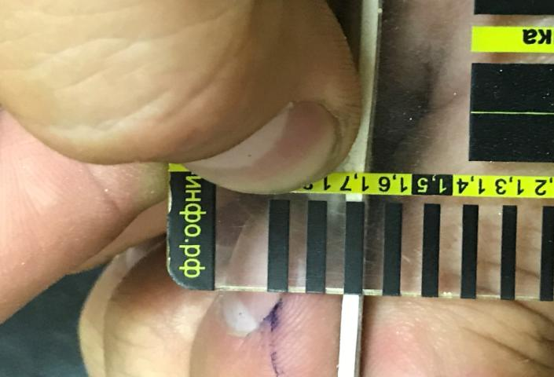

Трещины на поверхности наливного пола
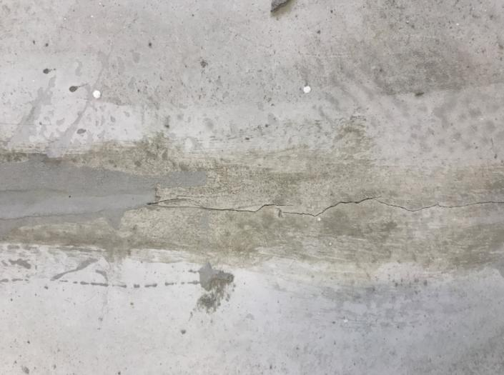

Перепад высот полов в смежных помещениях
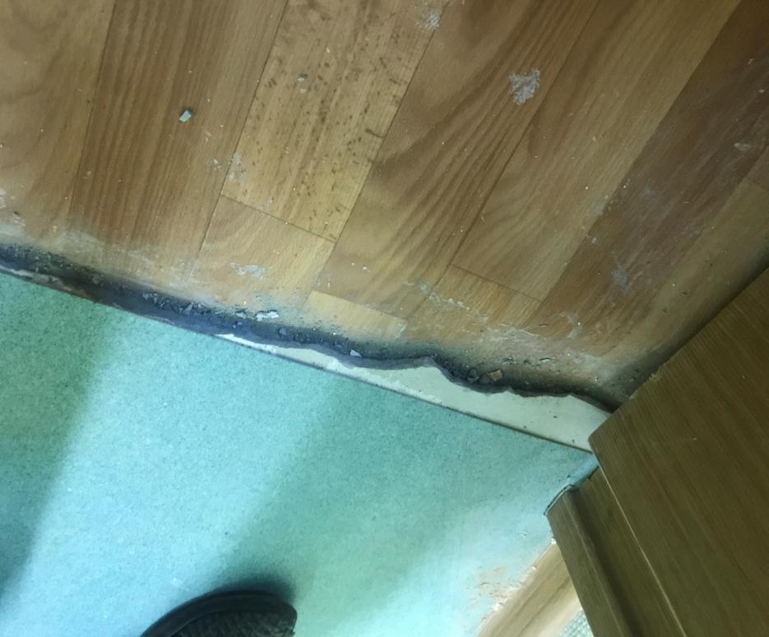

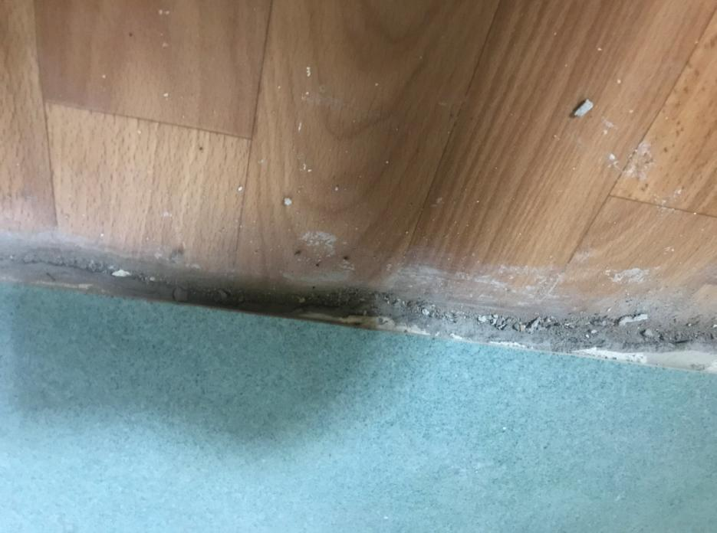

Дефекты наклейки обоев
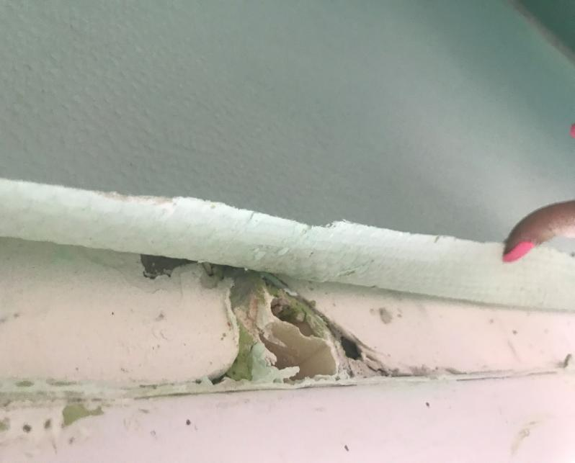

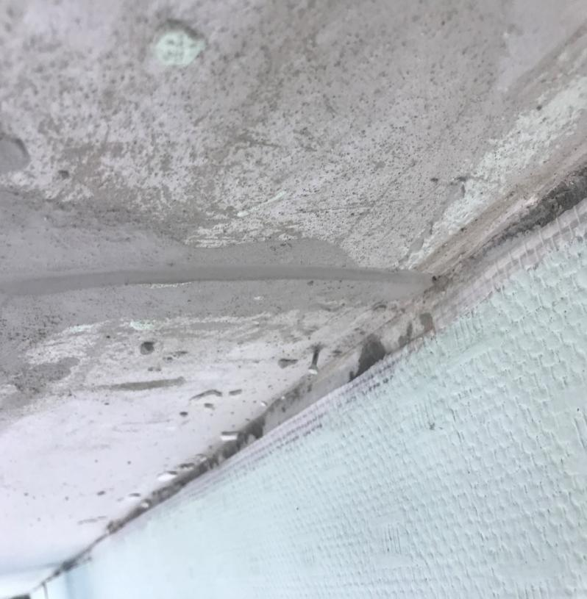

Линолеум не приклеен к основанию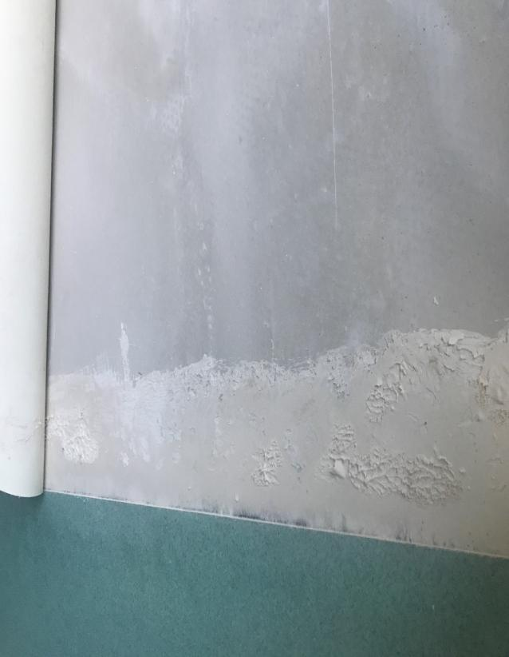

Чистовые полы не выдержаны в горизонтальной плоскости
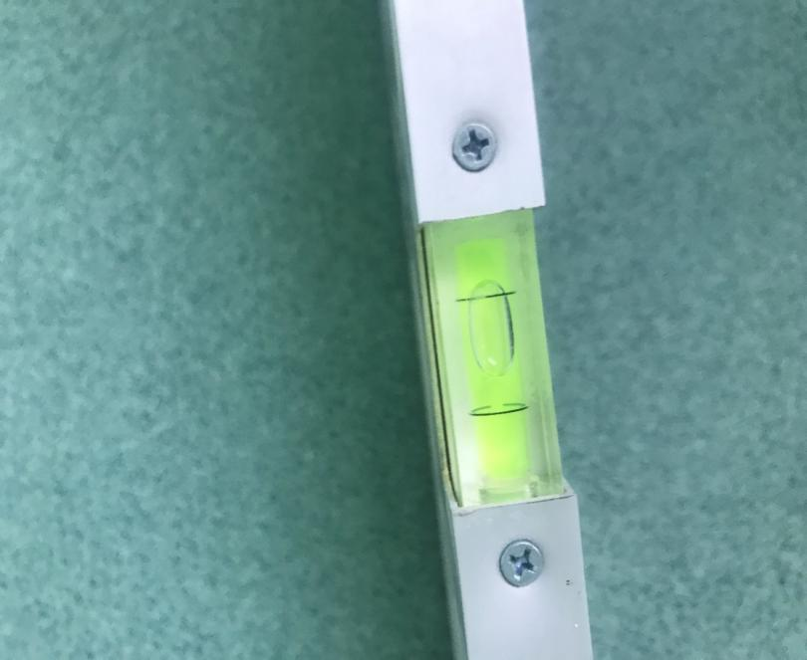

Дефекты затирки швов облицовочной плитки
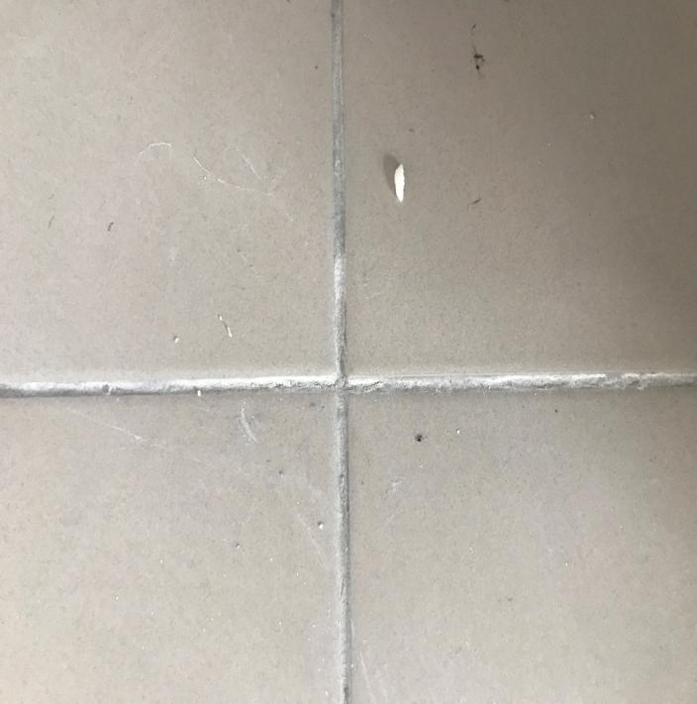

Подрозетники установлены на монтажную пену
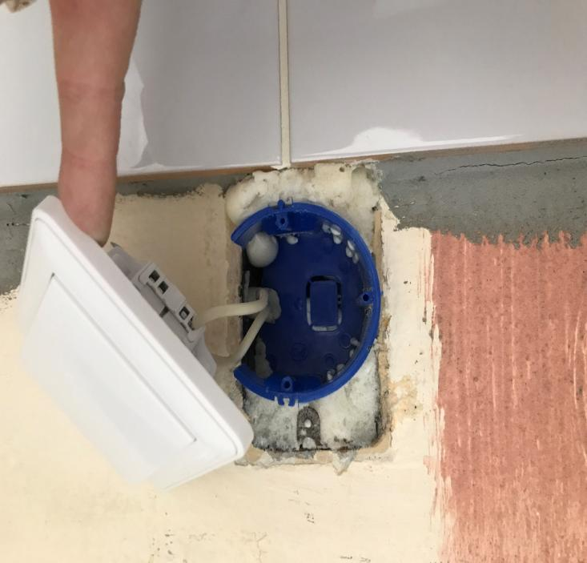

Дефекты отделки откосов
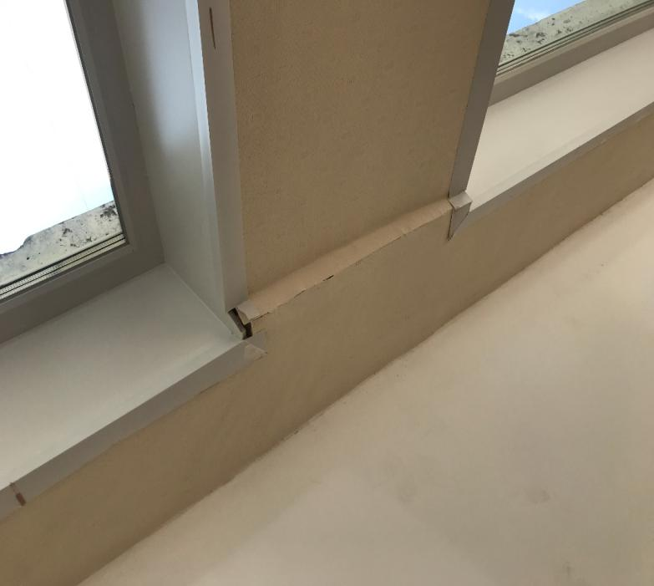

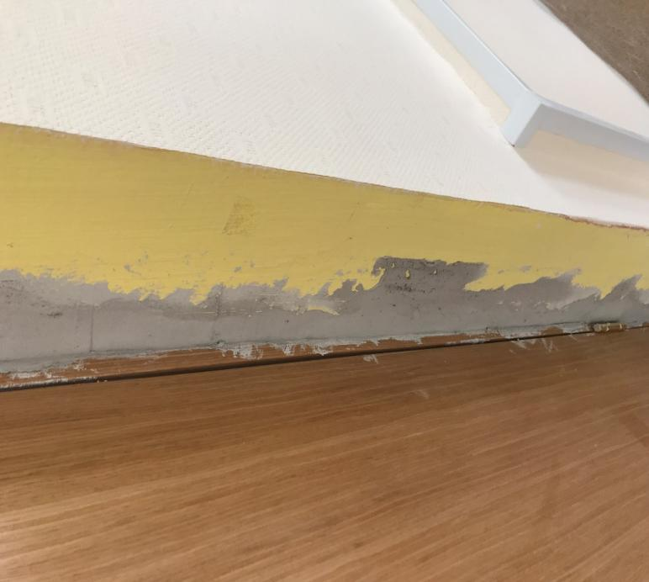

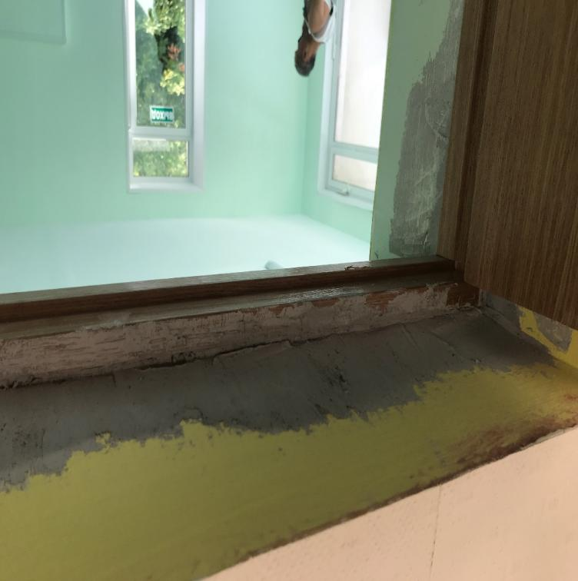

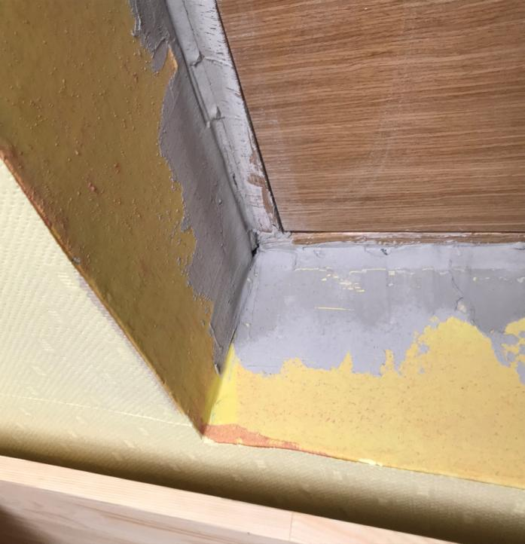

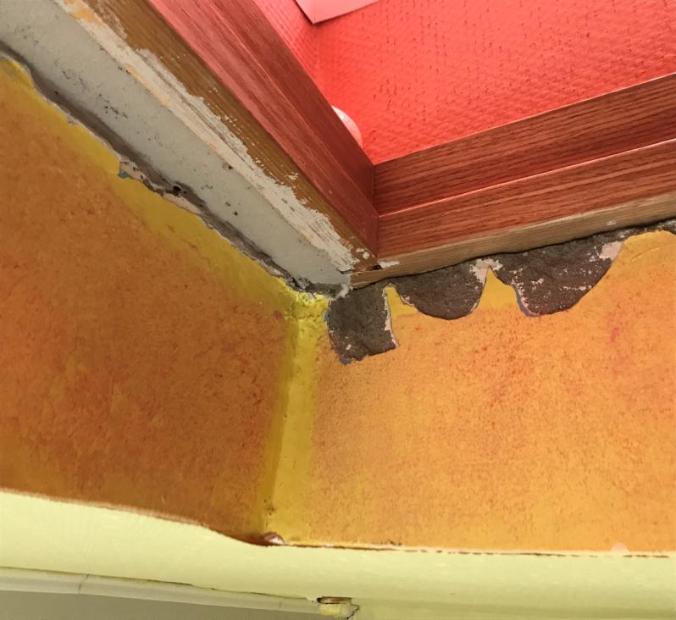

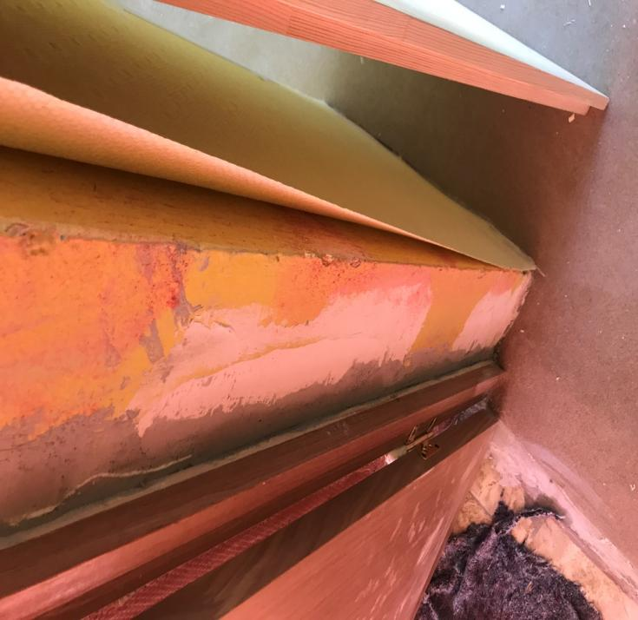

Дефекты подготовки стен под окраску
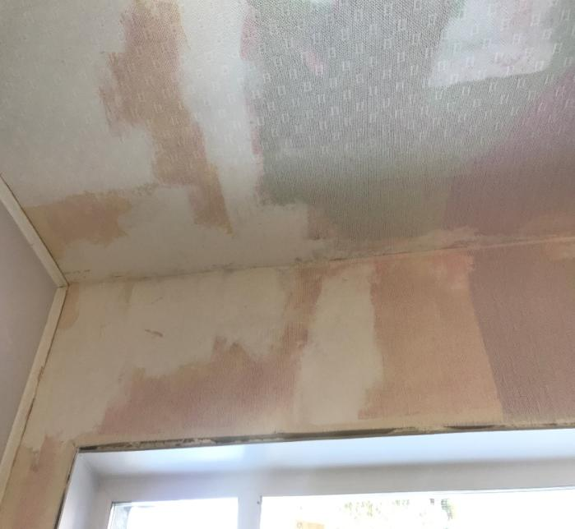

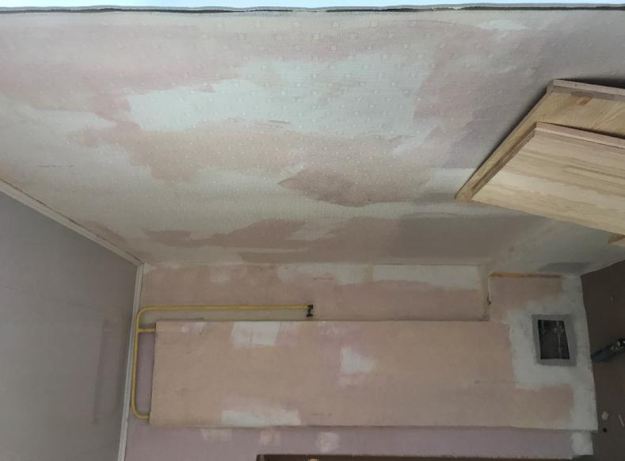

Дефекты крепления дверей и дверных элементов

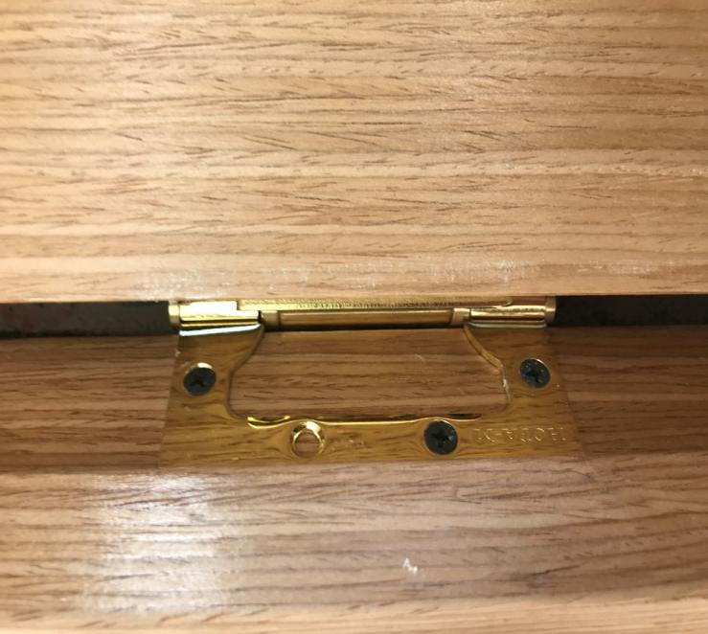

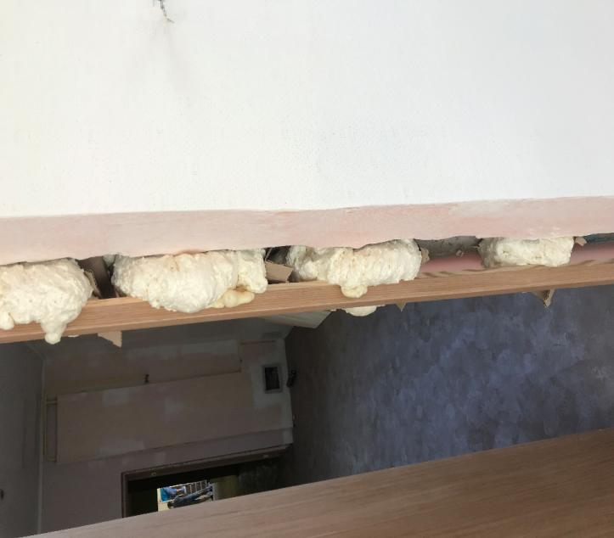

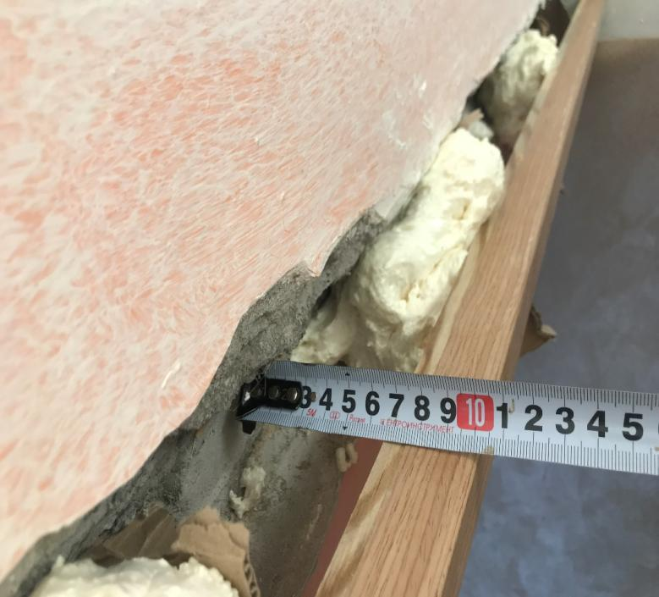

Противопожарные двери без маркировки
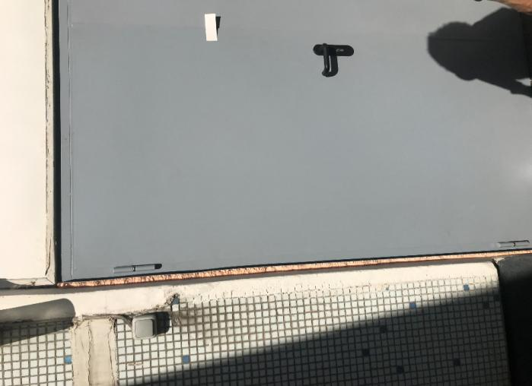

Дефекты крепления противопожарных дверей.
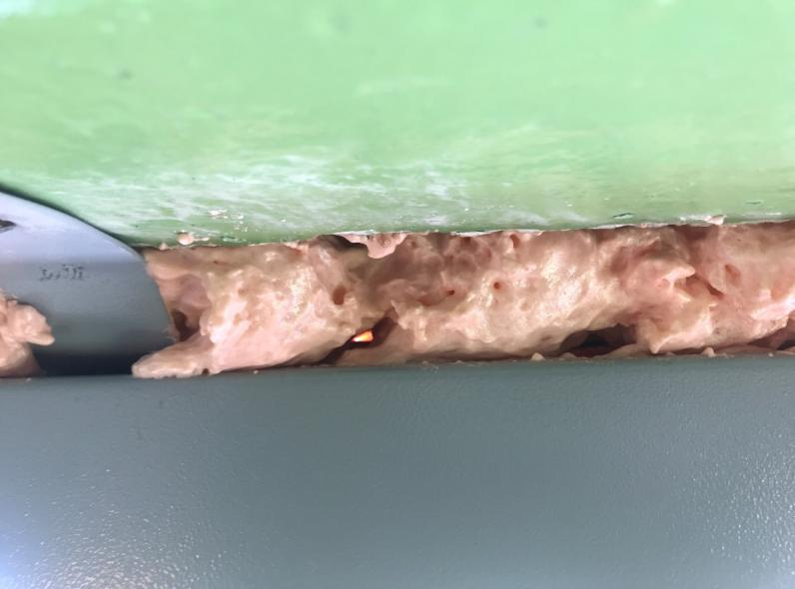
Светильник установлен к противопожарному датчику с нарушением НПБ 88-2001.
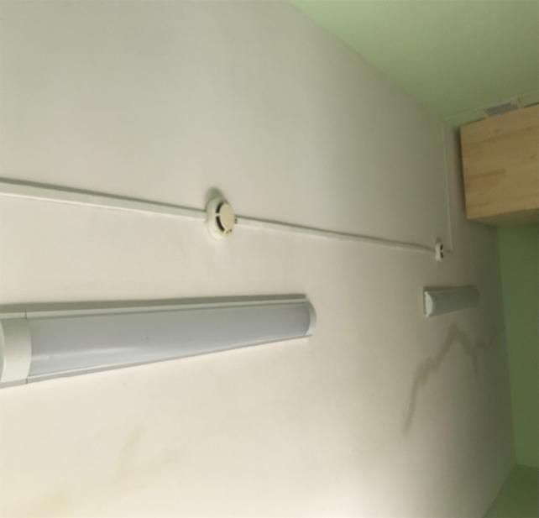

Повреждения на верхнем слое линолеума при применении незначительных механических воздействий.

